# ERS IEEE 830

En el capítulo 1 se explicó que es el estándar IEEE – 830. A continuación, se lo aplica en la definición de los requerimientos del sistema, basado en las historias de usuario.

# Introducción

**Propósito**

Por medio de este documento especificaremos los requerimientos que cumplirá la aplicación web PsicoFinder de administración de la oferta de los profesionales de la salud mental (Psicólogos).

# Ámbito del sistema

El sistema será definido como SAOP (Sistema de Administración de la Oferta de Psicólogos).

Proporcionará un acceso más fácil y eficiente al servicio brindado por los psicólogos. En cuanto a los clientes, se tendrá un registro de a quién contratan y la fecha de contratación, y en cuanto a los profesionales, se tendrá un registro sobre la cantidad de pacientes que poseen a cargo. Por medio del sistema se automatizará el proceso de contratación.

El principal beneficio que nos da el desarrollo y la implementación de este sistema es acceso a información verídica, respaldada, unificada y almacenada en una base de datos con una estructura de diseño que se ajusta a las necesidades de la empresa. También se evitará la duplicación, pérdida, o manipulación no autorizada de la información.

El sistema será desarrollado como una aplicación web para múltiples dispositivos (responsive design) para cumplir con el objetivo de la automatización de las operaciones (registro de clientes y profesionales y contratación de servicios).

# Personal involucrado

Gerente General.

Nombre: Bolívar Castillo

Responsabilidad: Administra la empresa. Coordina al personal a su cargo y se encarga de la toma de las decisiones que afectaran directamente al rendimiento de la empresa

Desarrollador

Nombre: Alexander Zurita.

Responsabilidad: Realizar el desarrollo y la implementación del sistema automatizado que permita la administración de clientes y proveedores, así como los procesos de compra y venta

# Definiciones

* + **ERS.** Especificación de requerimientos de software.
  + **IEEE.** Instituto de Ingeniería Eléctrica y Electrónica.
  + **SACP.** Sistema de Administración de Clientes y Proveedores.
  + **SO.** Sistema Operativo.
  + **RF.** Requerimientos funcionales.
  + **RNF.** Requerimientos No Funcionales

# Referencias

Este capítulo se ha desarrollado basándose en el Standard IEEE 830. Este documento es una guía para definir los requerimientos que cumplirá el sistema según las necesidades de la empresa.

# Visión general del documento

En este capítulo se da a conocer cuál será el funcionamiento del sistema.

Se establecerá una explicación gráfica y escrita de cada una de las funcionalidades que el sistema debe cumplir.

Se mostrará si es que el sistema tiene limitaciones, y se explicará el porqué de estas.

Definiremos quienes van a interactuar directamente con el sistema.

# Descripción general Perspectiva del producto

El sistema se enfocará en la gestión de los proveedores, clientes y los procesos de compra y venta, y no tendrá interacción o dependencia de otros programas que estén operando en la computadora.

# Funciones del producto

El sistema facilitará la gestión de:

* + Registro de clientes.
  + Registro de proveedores.
  + Proceso de ventas.
  + Proceso de compras.

# Características de los usuarios.

El sistema será manejado por los empleados y el gerente de la empresa.

Gerente.

Nivel de educación: Superior Experiencia técnica: Media

Empleados.

Nivel de educación: Medio / Superior Experiencia técnica: Media

Debido al diseño del sistema, enfocado en la facilidad de uso, los usuarios no requieren de un nivel alto de conocimientos de sistemas. Sin embargo, se considerará una demostración del funcionamiento como guía para su uso correcto.

# Restricciones.

Una de las principales limitaciones que se da en el desarrollo de este sistema es la falta de servidores en la empresa, debido a esto se considerará alojar la base de datos en un servidor virtual.

La empresa no cuenta con una infraestructura de red que permita la implementación de una intranet, lo que centraliza el funcionamiento del sistema a una sola computadora.

En caso de que la infraestructura de red crezca, la aplicación podrá ser instalada en varias computadoras y todas podrán acceder a la misma base de datos ya que estará en un servidor virtual.

# Suposiciones y Dependencias.

El sistema está desarrollado para su funcionamiento y compatibilidad con Windows

# Requisitos futuros.

Todo sistema es susceptible de mejora y crecimiento, debido a esto el sistema podrá aumentar sus funcionalidades para tener un control de inventario, interconexión con el departamento de contabilidad, reportes estadísticos en cuanto a ventas y compras, etc.

Un sistema es considerado escalable si puede adaptarse a una mayor exigencia en cuanto a procesamiento de datos y si puede soportar más funcionalidades.

Al utilizar una base de datos virtual estamos considerando dos aspectos importantes, la posibilidad de aumento en cuanto a la carga de trabajo y la ampliación de la aplicación a más terminales.

# Requisitos específicos Interfaces.

**Interfaz de usuario.**

Para que exista facilidad de uso del sistema, la interfaz constará con un conjunto de objetos como: ventanas, botones, cuadros de texto, etiquetas de texto, tablas, imágenes, íconos, listas de opciones, menús desplegables, entre otros.

# Interfaz de hardware y software.

Al hablar de hardware nos referimos a los componentes físicos con los que debemos contar para el uso correcto del sistema, en este caso requerimos de una computadora con todos sus periféricos.

La computadora debe cumplir con características básicas como:

* + Procesador: 1 GHz o superior
  + Memoria: 256 Mb.
  + Espacio de disco duro: 1 Gb.

# Funciones.

**Requerimientos funcionales. RF1. Administrar clientes.**

Para cumplir con esta función el sistema debe permitir que se realice lo siguiente:

**Crear cliente.** Mediante un formulario se ingresarán los datos que corresponden con la información de un nuevo cliente.

**Consultar cliente.** Por medio de esta función se podrá ver los clientes que ya han sido registrados en el sistema y se podrá acceder a todos o a cada uno según la necesidad del usuario.

**Modificar cliente.** Esta función permite al usuario del sistema actualizar la información de los clientes registrados.

**Eliminar cliente.** A través de esta función, el usuario del sistema podrá eliminar los registros de clientes si así lo requiere.

# RF2. Administrar proveedores.

Para llevar a cabo esta función el sistema debe cumplir con lo siguiente:

**Crear proveedor.** Mediante un formulario se ingresarán los datos que corresponden con la información de un nuevo proveedor.

**Consultar proveedor.** Por medio de esta función se podrá ver los proveedores, con los que trabaja la empresa, que ya han sido registrados en el sistema y se podrá acceder a todos o a cada uno según la necesidad del usuario del sistema.

**Modificar proveedor.** Esta función permite al usuario del sistema actualizar la información de los proveedores registrados.

**Eliminar proveedor.** A través de esta función, el usuario del sistema podrá eliminar los registros de proveedores si así lo requiere.

# RF3. Administrar las ventas que se realizan en la empresa.

La Figura A.2.2 muestra el diagrama de actividades correspondiente al proceso de venta.

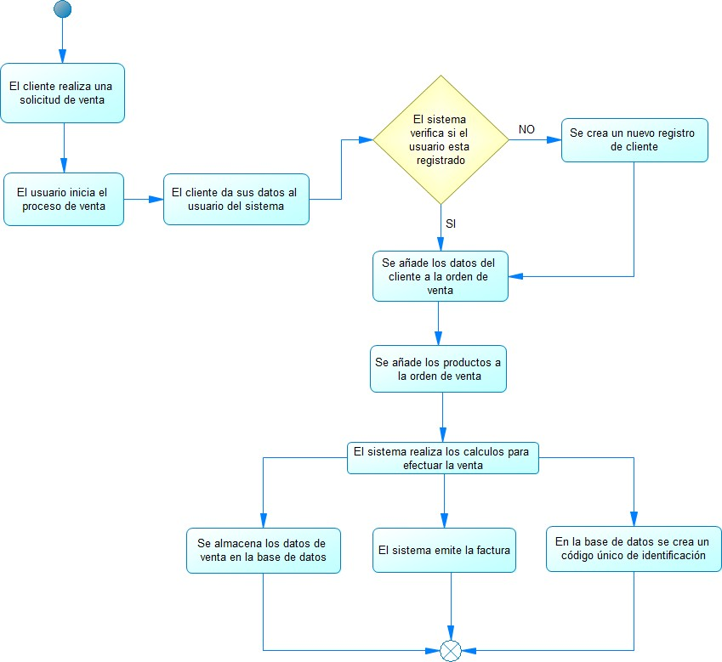

*Figura A.2.2 Proceso de Venta (Zurita A, 2017)*

Para llevar a cabo con esta función se debe considerar que el sistema permita:

**Generar venta.** Esta función se llevará a cabo cada vez que el usuario del sistema requiera registrar una venta.

**Consultar venta.** Por medio de esta función el usuario del sistema tiene acceso a todas las ventas que han sido realizadas, en caso de que requiera consultar un registro específico, el usuario ingresará el código correspondiente al registro que quiere encontrar.

# RF4. Administrar las compras que son realizadas por la empresa

La Figura A.2.3 es el diagrama de actividades que muestra el proceso de compra.

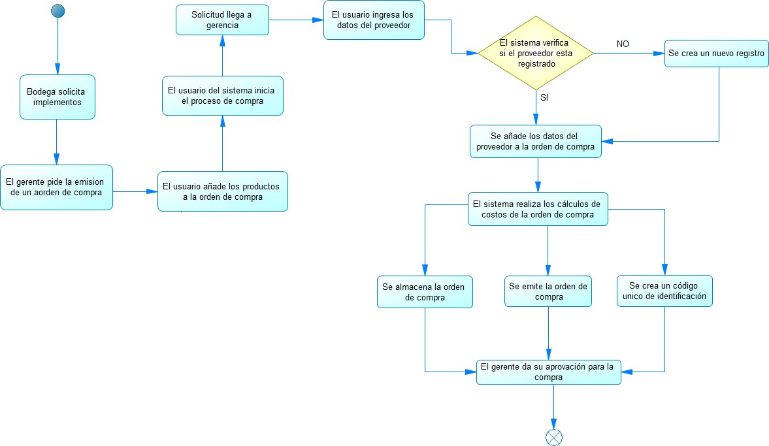

*Figura A.2.3 Proceso de Compra (Zurita A, 2017)*

Para lograr esta función, el sistema tiene que:

**Generar compra.** Esta función se llevará a cabo cada vez que la empresa realice una compra a sus proveedores.

**Consultar compra.** Por medio de esta función el usuario del sistema tiene acceso a todas las compras que han sido realizadas por la empresa, en caso de que requiera consultar un registro específico, el usuario ingresará el código correspondiente al registro que quiere encontrar.

# Requerimientos no funcionales.

**RNF1. Lenguaje de programación.**

El sistema se desarrollará en un lenguaje de programación de alto nivel, orientado a objetos. En este caso se ha escogido JAVA debido a todas las características ya presentadas en el Capítulo 1.

# RNF2. Base de datos.

El sistema será desarrollado para que interactúe con un motor de base de datos. Para este sistema utilizaremos PostgreSQL cuyas características se han establecido en el Capítulo 1.

# RNF3. Restricciones de funcionamiento.

Para el acceso al sistema se contemplará dos tipos de usuarios. El administrador tendrá acceso a todas las funcionalidades.

El empleado que solo tendrá acceso limitado al sistema según las indicaciones del administrador.

# RNF4. Requisitos de rendimiento

El sistema desarrollado para la administración de la información sobre los clientes y proveedores, así como el registro de las ventas y compras que se realicen, será implementado en un solo terminal, por lo tanto, el sistema no está diseñado para trabajar con varios usuarios simultáneamente.

Cada proceso se llevará a cabo en el sistema uno a la vez.

Se estima que la cantidad de registros en la base de datos llegue a cientos, sin embargo, debido a la posibilidad de expansión de la empresa, la base de datos podría llevar a almacenar miles de registros.

# RNF5. Requisitos de diseño

El diseño y desarrollo de esta aplicación será en función del sistema operativo en el que va a ser instalado.

Por parte de la empresa no existen políticas o estándares que limiten el diseño del sistema.

# Atributos del sistema

El sistema ejecutará todas sus funciones correctamente ya que esto está garantizado en la programación de su funcionamiento por lo tanto todos los registros y procesos se realizarán sin errores.

El mantenimiento del sistema se le puede realizar en períodos de 6 meses o anualmente para verificar su correcto funcionamiento, y si la empresa lo requiere se adicionará nuevas funcionalidades.

Debido a que el sistema está desarrollado para ser compatible con Windows podrá ser instalado en cualquier computadora con este SO que cumpla con requisitos mínimos de funcionamiento.

La seguridad del sistema será controlada por niveles de acceso según los permisos de usuario que han sido definidos por la empresa por lo tanto al iniciar el sistema se pedirá que ingrese un usuario y su respectiva contraseña.